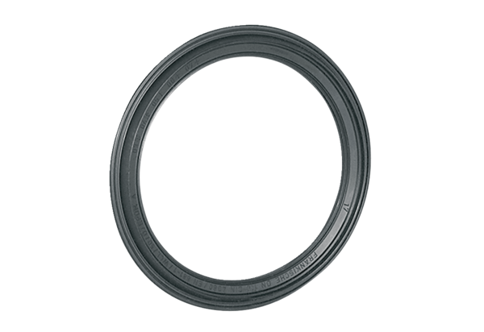Těsnící kroužek MF-FDR90Obsah dodávky: 10 kusůSortiment: K
Typové číslo: 0175.0263Výrobce: MAICO

